

RESSET金融研究数据库

RESSET/DB用户手册

北京聚源锐思数据科技有限公司
www.resset.cn
目 录
1. 访问数据库方式 2
模式一 BS模式查询数据 2
模式二 ODBC连接方式获取数据 2
2. 数据下载案例 2
2.1 股票 2
2.2 固定收益 16
2.3 基金 18
2.4 宏观 19
2.5 行业 21
2.6 外汇 23
2.7 期货 24
2.8 黄金 25
2.9 高频数据样例 25
3. 连续下载功能 26
4. 快捷搜索功能 26
5. ODBC连接方式获取数据 28
5.1 建立RESSET/DB的ODBC数据源 28
5.2 Microsoft Access通过ODBC导入RESSET/DB数据 31
5.3 SAS通过ODBC连接RESSET/DB数据 34
5.4 Matlab通过ODBC连接RESSET/DB数据 35
5.5 SPSS通过ODBC连接RESSET/DB数据 37

用户手册
- 访问数据库方式
模式一 BS模式查询数据
RESSET网站数据查询平台：
- www.resset.cn
- 实验室版数据查询平台
模式二 ODBC连接方式获取数据
安装实验室版RESSETDB系统后，在局域网内利用SAS，Matlab, SPSS等应用软件可以通过ODBC直接访问RESSET/DB SQL Server数据库，具体创建过程见“ODBC连接方式获取数据”。
- 数据下载案例
  - 股票
练习1 “日股票综合数据”查询练习。
第1步 选择“日期范围”，如图1所示。
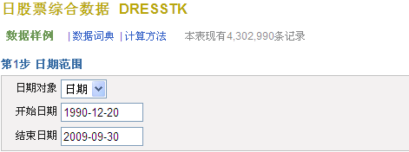
图1 选择日期范围示例
选择一个日期对象，输入起止日期进行查询，值为空时代表无时间限制。
点击“数据样例”，“数据词典|计算方法”查看相关信息。

第2步 选择“查询字段|代码选择”（两种方式二选一）。
方式1 选择“查询字段”，即从下拉菜单中，选择要查询的字段, 如选择“股票代码”，图2所示。
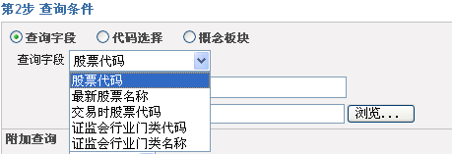
图2 选择“查询字段”示例

手工输入单个股票代码“000001”，如图3所示。
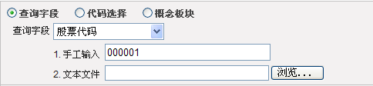
图3 手工输入单个股票代码示例

手工输入多个股票代码“000001 000002 600036 600050”，多个股票代码之间用空格分开，如图4所示。
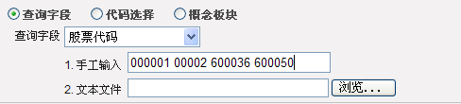
图4 手工输入多个股票代码示例

查询股票数量较多时，手工输入不方便，可上传一个包括多个股票代码的文本文件，每行一个股票代码，如图5所示。
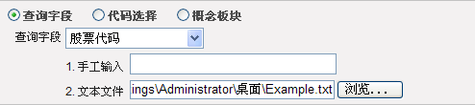
图5 导入文本文件示例

点击“浏览”按钮，添加要导入的文本文件即可。
Example.txt 的内容：
000001
000002
600036
000003
000004
000005
000006
000007

查询字段选择“最新股票名称”，手工输入股票名称(支持模糊查询)。
手工输入单个股票名称“天马”，如图6所示。
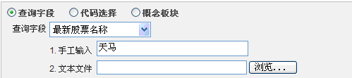
图6 手工输入单个股票名称示例

手工输入多个股票名称“天马 万科 深发展”，如图7所示。
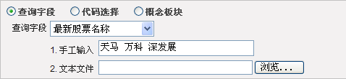
图7 手工输入多个股票名称示例

方式2 选择“代码选择”，可根据股票的所属地区、交易所标识、股票类型、当前状态、所属行业等信息选择进行组合查询，也可直接输入股票代码或名称。
点击“代码选择”按钮，如图8所示。
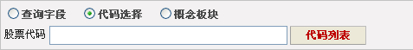
图8 代码选择示例
点击“代码列表”按钮，将得到如图9所示界面。
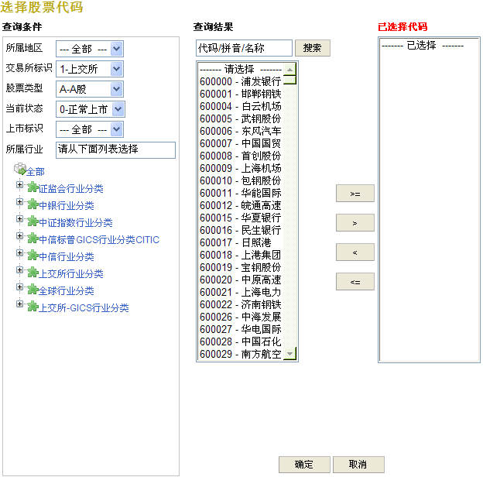 图9 选择股票代码示例

选择股票代码，如图10所示。
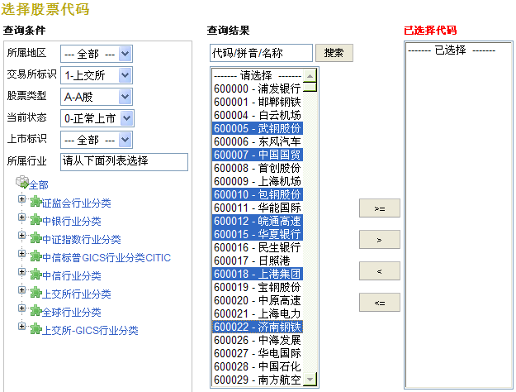
图10 选择股票名称进行查询

按钮 | 含义
>= | 将左框中信息全部复制到右框中去
> | 将左框中选中一个或多个信息复制到右框中去
< | 删除右框所有选中信息按钮
<= | 删除右框所有信息按钮
注：按Shift键可进行连续多选；按Ctrl键可进行间隔多选。

选择“股票代码”，点击“确定”按钮，如图13所示。
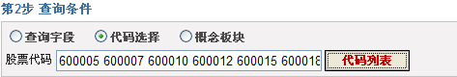
图11代码选择示例

直接输入股票信息查询（支持模糊查询），如图12所示。
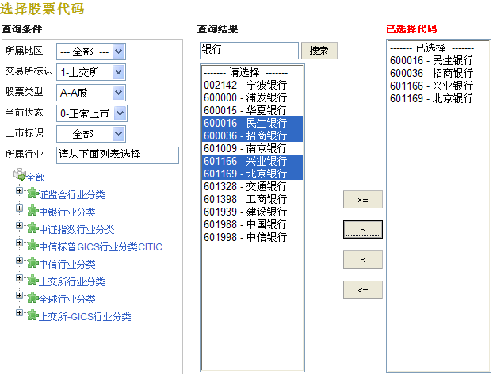图12 手工输入股票信息

点击“确定”按钮后，如图13所示。
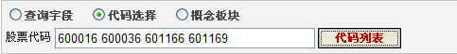
图13 所选股票代码

第3步 附加查询条件。第2步用“代码选择”方式时，省略该步。
选择“当前状态”，如图14所示。第2步用“代码选择”方式时，省略该步。
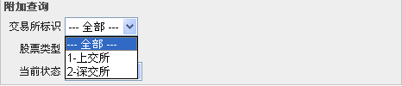
图14 选择交易标识示例
选择“股票类型”，如图15所示。第2步用“代码选择”方式时，省略该步。
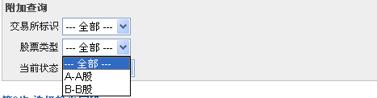
图15 选择股票类型示例

选择“当前状态”，如图16所示。第2步用“代码选择”方式时，省略该步。
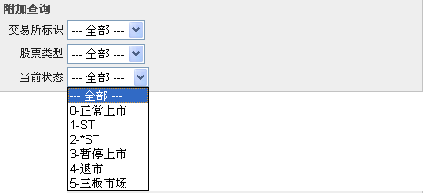
图16 选择当前状态示例

第4步 选择输出字段。
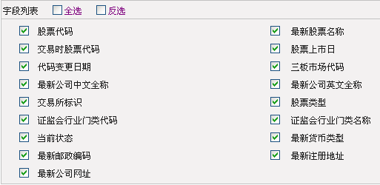
图17 选择输出字段示例
注：系统有默认字段，用户也可选择所需字段。

第5步 输出设置。
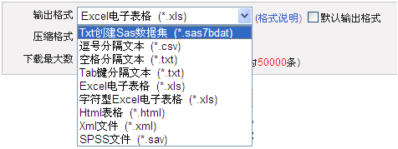
图18 选择输出设置示例

输出设置包括：输出格式的选择、压缩格式的选择、下载行数的设置等。
输出格式 | 压缩格式 | 下载最大行数
Txt创建Sas数据集(*.sas7bda) |  | 用户可选择所需的下载行数，当表的记录行数大于用户的下载权限数时，可以在后续页面中使用连续下载功能（详见2.3 连续下载功能）。
逗号分隔文本(*.csv) | Zip, G zip
空格分隔文本(*.txt) | Zip, G zip
Tab键分隔文本(*.txt) | Zip, G zip
Excel电子表格(*.xls) | Zip, G zip
字符型Excel电子表格(*.xls) | Zip, G zip
Html表格(*.html)
Xml文件(*.xml)
SPSS文件（*.sav）

（1）选择“Txt创建Sas数据集(*.sas7bda)”，点击“提交”按钮，如图19所示。
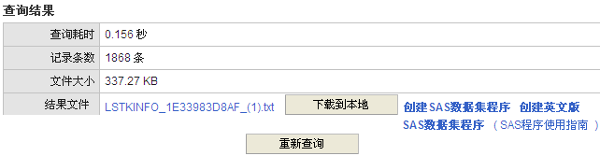
图19 下载查询结果示例
点击“创建SAS数据集程序”链接，即可得到创建SAS数据集的程序。
注：选择输出格式“Txt创建Sas数据集(*.sas7bda)”说明如下。
使用RESSET给出的导入SAS数据集程序前，请按要求创建下载数据存贮目录与SAS逻辑库。
1. 创建下载数据存贮目录：D:\Res_sas
2. 创建SAS逻辑库Res_sas，创建方法如图20。
进入当前逻辑库页面，右键→新建， 名称框中填Res_sas，引擎选默认，选启动时启用。
路径选D:\Res_sas

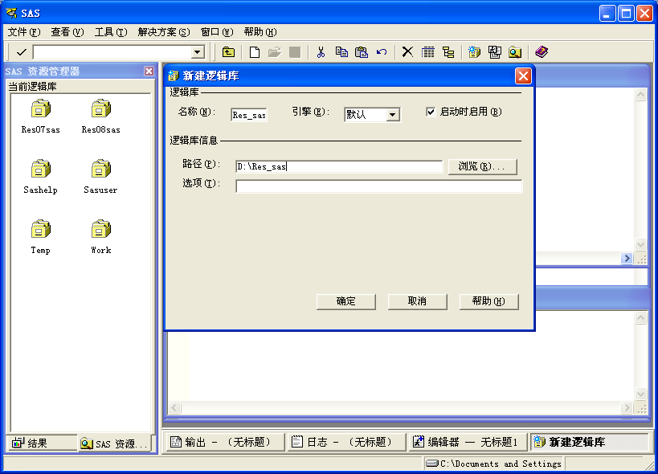
图20 创建SAS逻辑库Res_sas

3. 如果下载的是压缩文件，需要先解压，并修改导入程序infile语句中的相关文件名和路径。
4. 使用英文版SAS系统的用户，请选择“创建英文版SAS数据集程序”。

（2）选择“Excel电子表格(*.xls)”，点击“提交”按钮，如图20所示。
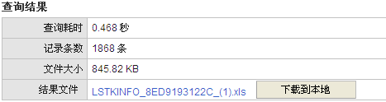
（3）选择“空格分隔文本(*.txt)”，点击“提交”按钮，如图21所示。
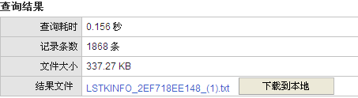
（4）选择“逗号分隔文本(*.csv)”，点击“提交”按钮，如图22所示。
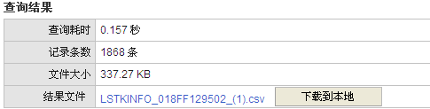

（5）选择“Tab键分隔文本(*.txt)”，点击“提交”按钮，如图23所示。
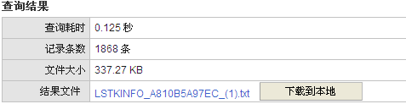
（6）选择“Html表格(*.html)”，点击“提交”按钮，如图24所示。
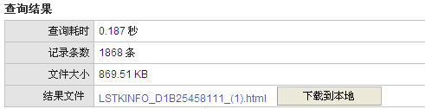
（7）选择“Xml文件(*.xml)”，点击“提交”按钮，如图25所示。
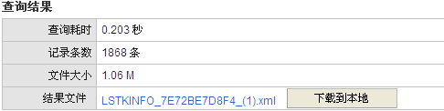
（8）选择“SPSS文件（*.sav）”，点击“提交”按钮，如图26所示。
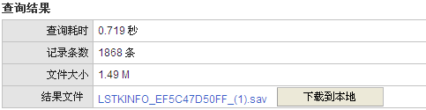
（9）选择“字符型Excel电子表格(*.xls)”，点击“提交”按钮，如图27所示。
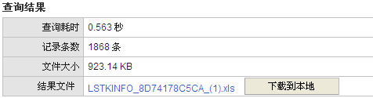
练习2 “月股票综合数据”查询练习。
第1步 选择“日期范围”。
第2步 选择“查询字段|代码选择”（两种方式二选一）。
方式1 选择“查询字段”。
方式2 选择“代码选择”。
选择股票代码，如图1所示，其中“交易所标识”选择“上交所”，“股票类型”选择“A股”，“当前状态”选择“正常上市”。
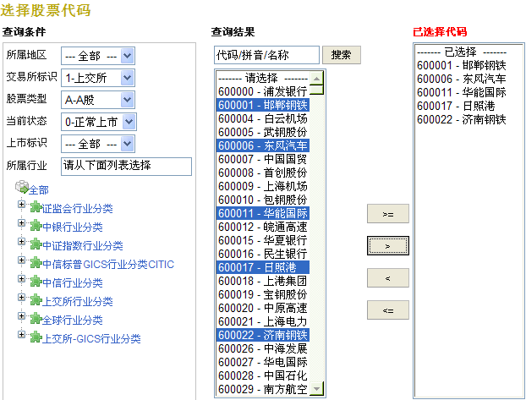
图1 选择股票代码进行查询

直接输入“深发展”（支持模糊查询）。点击“搜索”按钮，如图2所示。
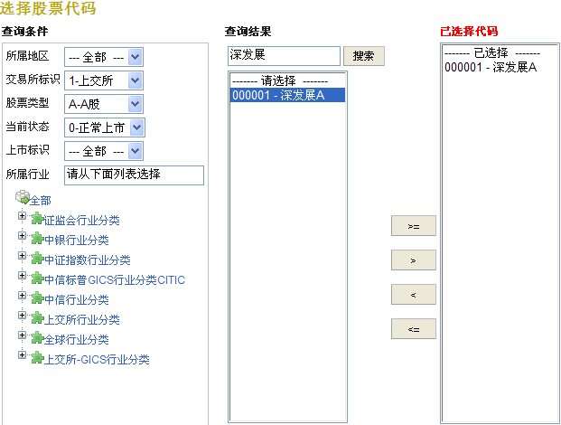
图2 手工输入股票信息

第3步 附加查询。第2步用“代码选择”方式时，省略该步。
第4步 条件语句。
1) 选择单个字段进行单字段值范围查询。
2) 选择两个字段进行字段间的值比较查询。
3) 为 = 比较时，输入null代表查询为空的数据。
4) 不为=比较时，输入null代表查询非空的数据。
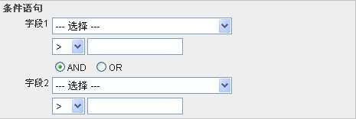
图3 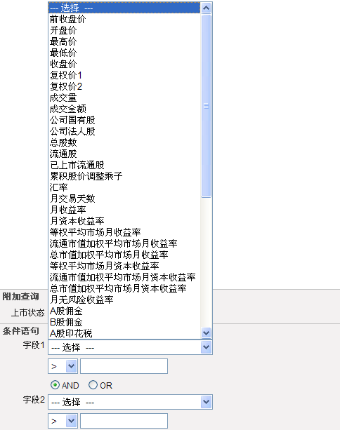
图4
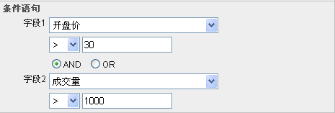
图5
第5步 选择输出字段。
第6步 输出设置。

  - 固定收益
练习1 “基准利率”查询练习。
第1步 选择“日期范围”。
第2步 选择“查询字段|代码选择”（两种方式二选一）。
方式1 选择“查询字段”。
方式2 选择“代码选择”。
选择利率代码，如图1所示。
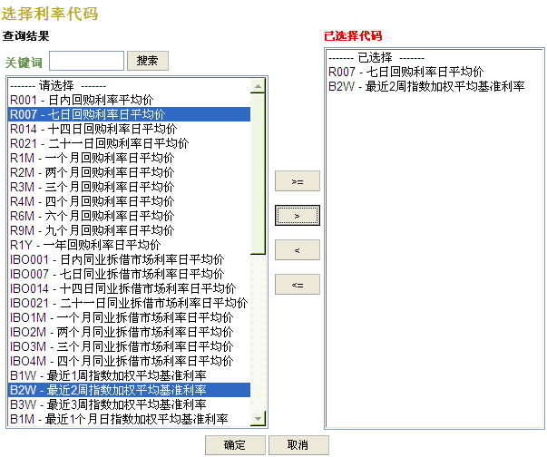
图1 选择利率进行查询
第3步 条件语句。
第4步 选择输出字段。
第5步 输出设置。

练习2 “债券信息”查询练习。
第1步 选择“日期范围”。
第2步 选择“查询字段|代码选择”（两种方式二选一）。
方式1 选择“查询字段”。
方式2 选择“代码选择”。
选择债券代码，如图1所示，“交易地点”选择“上交所”，“债券存在形式”选择“记账式”，“计息方式”选择“全部”，“票息类型”选择“固定利率债券”，“债券类型”选择“国债”，到期期限选择”10”年。
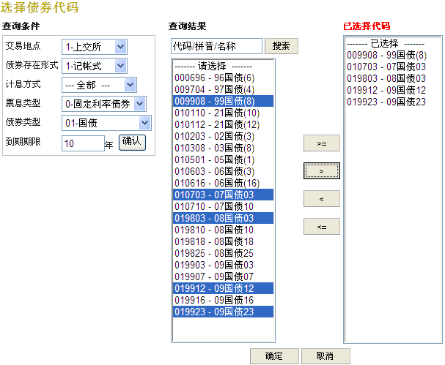
图1选择债券代码进行查询
第3步 附加查询。第2步用“代码选择”方式时，省略该步。
第4步 条件语句。
第5步 选择输出字段。
第6步 输出设置。

练习3 “Shibor”查询练习。
第1步 选择“日期范围”。
第2步 选择“查询字段|代码选择”（两种方式二选一）。
方式1 选择“查询字段”。
方式2 选择“代码选择”。
选择利率代码，如图1所示。
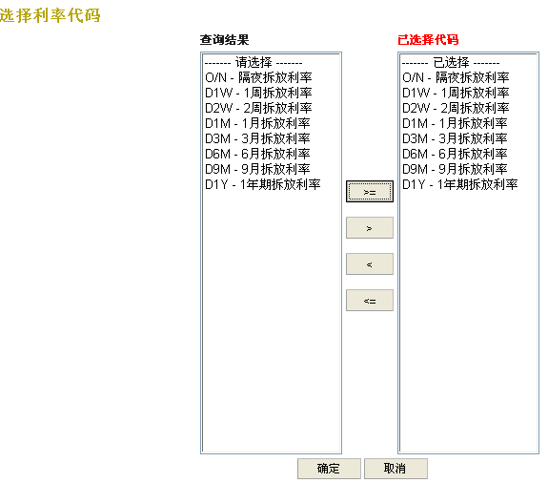
图1 选择利率代码进行查询
第3步 条件语句。
第4步 选择输出字段。
第5步 输出设置。

  - 基金
练习1 “基金净值”查询练习。
第1步 选择“日期范围”。
第2步 选择“查询字段|代码选择”（两种方式二选一）。
方式1 选择“查询字段”。
方式2 选择“代码选择”。
选择基金代码，如图1所示，“交易地点”选择“全部”，“基金类型”选择“契约型封闭式”，“投资类型”选择“全部”，“基金投资风格”选择“全部”。
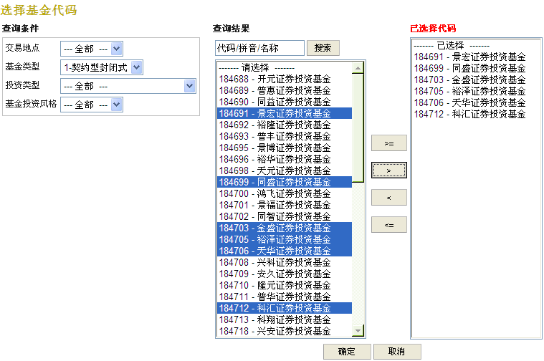
图1 选择基金代码示例
第3步 附加查询条件。第2步用“代码选择”方式时，省略该步。
第4步 条件语句。
第5步 选择输出字段。
第6步 输出设置。
  - 宏观
练习1 “固定资产投资”查询练习。
第1步 选择“日期范围”。
第2步 选择“查询字段|代码选择”（两种方式二选一）。
方式1 选择“查询字段”。
方式2 选择“代码选择”。
选择企业类型代码，如图1所示。
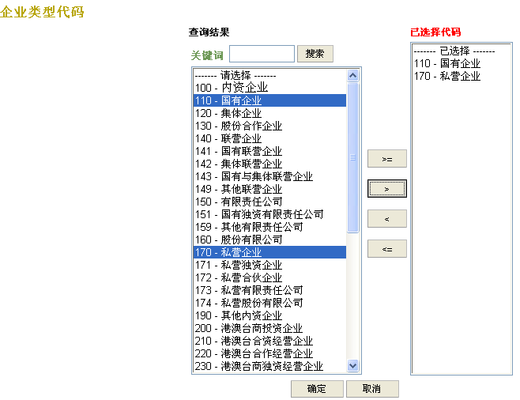
图1 选择企业类别代码示例

在关键词栏中直接输入企业类别信息（支持模糊查询），如图2所示。
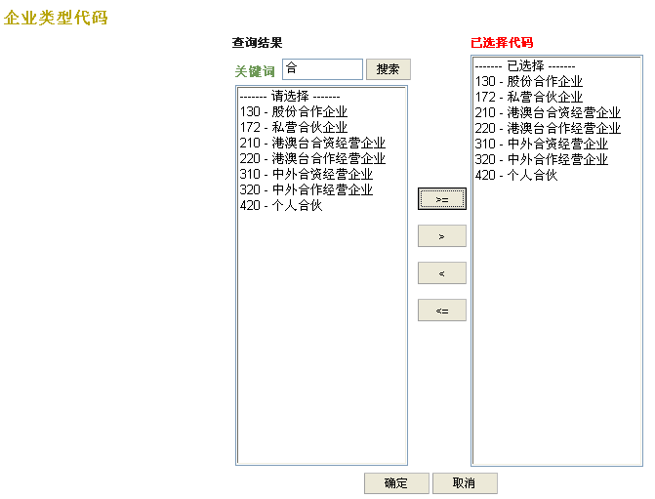
图2 手工输入企业类别信息
第3步 附加查询条件。第2步用“代码选择”方式时，省略该步。
第4步 条件语句。
第5步 选择输出字段。
第6步 输出设置。
  - 行业
练习1 “各地区企业主要财务数据统计”查询练习。
第1步 选择“日期范围”。
第2步 选择“查询字段|代码选择”（两种方式二选一）。
方式1 选择“查询字段”。
方式2 选择“代码选择”。
在“查询条件”中选择“1-直辖市及特别行政区”，并选择省市代码，如图1所示。
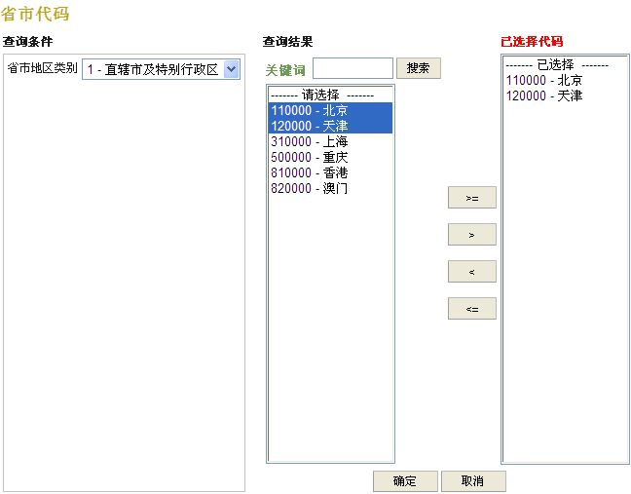
图1 选择省市代码进行查询

在关键词栏中输入省市信息（支持模糊查询），如图2所示。
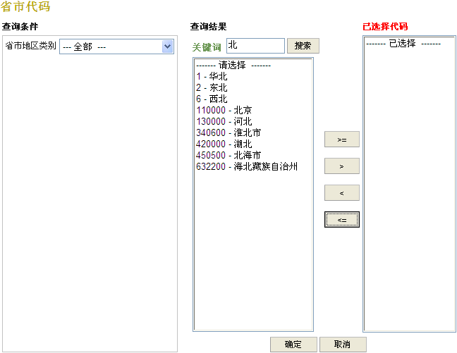图2 手工输入省市信息
第3步 附加查询条件。第2步用“代码选择”方式时，省略该步。
第4步 条件语句。
第5步 选择输出字段。
第6步 输出设置。
  - 外汇
练习1 “汇率”查询练习。
第1步 选择“日期范围”。
第2步 选择“查询字段|代码选择”（两种方式二选一）。
方式1 选择“查询字段”。
方式2 选择“代码选择”。
选者外汇的品种，如图1所示。
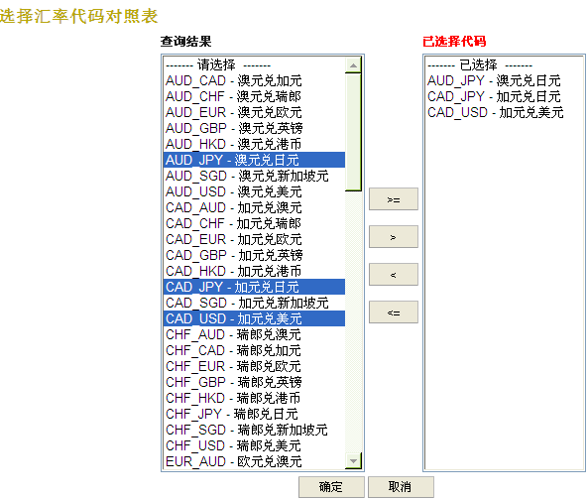
图1 选择外汇品种
第3步 条件语句。
第4步 选择输出字段。
第5步 输出设置。
  - 期货
练习1 “期货交易行情”查询练习。
第1步 选择“日期范围”。
第2步 选择“查询条件”中的“附加查询”，如图1所示。
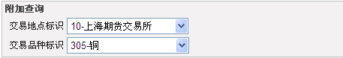
图1 选择期货品种
第3步 条件语句。
第4步 选择输出字段。
第5步 输出设置。
  - 黄金
练习1 “黄金交易行情”查询练习。
第1步 选择“日期范围”。
第2步 选择“查询字段|代码选择”（两种方式二选一）。
方式1 选择“查询字段”。
方式2 选择“代码选择”。
直接输入所查询的交易品种，如图1所示。
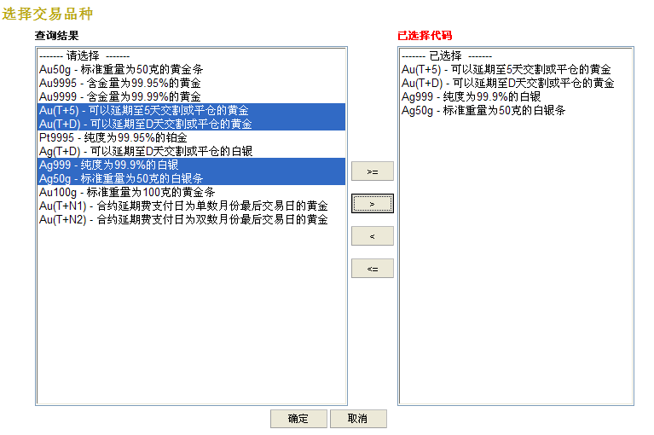
图1 选择所要查询的交易品种
第3步 附加查询条件。第2步用“代码选择”方式时，省略该步。
第4步 条件语句。
第5步 选择输出字段。
第6步 输出设置。
  - 高频数据样例
练习1 “股票”高频数据查询练习。
第1步 选择“日期范围”。
第2步 选择“查询条件”中的“附加查询”，如图1所示。
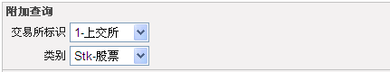
图1 选择高频数据品种
第3步 条件语句。
第4步 选择输出字段。
第5步 输出设置。

- 连续下载功能
本系统提供连续下载功能，若表的记录行数大于用户的下载权限数，则可以通过 “点击获取连续结果文件”按钮来接续上一次的下载，直到该表的数据下载完全。

练习1 “日股票综合数据”查询练习。
第1步 选择“日期范围”。
第2步 选择“查询条件”。
第3步 选择“输出字段”。
第4步 选择“输出设置”，如图1所示。
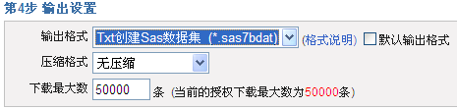
图1 输出设置
第5步 点击“提交”，得到查询结果，如图2所示。
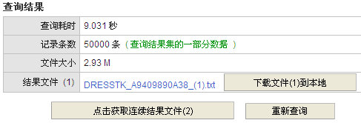
图2 查询结果
注：由于该表的记录条数（4,302,990）大于此用户的下载权限数（50,000），故一次只能下载50,000行数据，此时可通过“点击获取连续结果文件(2)”按钮，来获取从第50,001到100,000行的数据，依次方法重复下去就可以下载完该表所有的数据。
- 快捷搜索功能
利用系统提供的搜索功能，可以快速定位您可能会感兴趣的表，缩小查找范围，节省时间。搜索界面位于系统上方，如图１所示：
图1 搜索界面
注：本搜索是针对各表表名的搜索以及对各表中的字段名的搜索（包括中文和英文名）。

练习1 对表名进行搜索。
第1步 在搜索框中输入“股数变动历史”，并选择“RESSER股票”，如图2所示。
图 搜索表名
第2步 点击“搜索”，得到搜索结果，如图３所示。
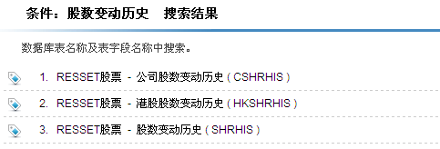
图3 搜索结果

练习2 对字段名进行搜索。
第1步 在搜索框中输入“无风险收益率”，并选择“RESSER固定收益”，如图4所示。
图4 搜索字段名
第2步 点击“搜索”，得到搜索结果，如图5所示。
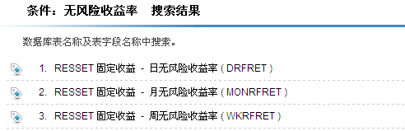
图5 搜索结果

- ODBC连接方式获取数据
  - 建立RESSET/DB的ODBC数据源
访问控制面板->管理工具->服务->数据源(ODBC)，如图1。
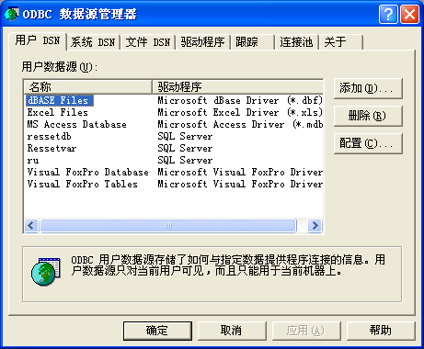
图1

单击添加，在弹出的创建新数据源窗口中选择SQL Server，然后点击完成，将会弹出一个“创建到SQL Server的数据源”窗口。
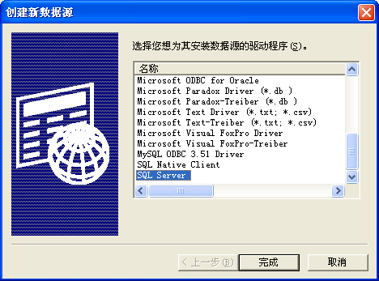
图2

该窗口中的数据源名称可随便填（如ressetdb），描述可不用填，服务器栏请填写您所在的网络的服务器地址。然后点击“下一步”。
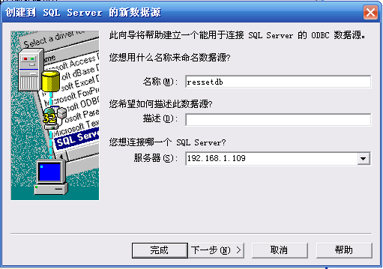
图3

选择使用用户输入登陆ID和密码的SQL Server验证(S)。如下图。用户名为***，密码为**（严格区分大小写）。密码请妥善保管，请勿传给不信任者；另外请勿修改数据库的内容带来不便，单击“下一步”。
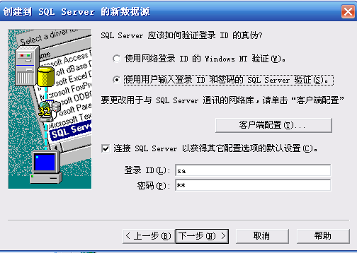
图4

如果下一步报错或者没有反应，说明数据库服务器没有开或者别的系统原因（如防火墙），一般来说只要网站运行正常，是不会报错的。
点击更改默认数据库，并将数据库修改为RessetDb（从下拉框内选择），点击下一步。
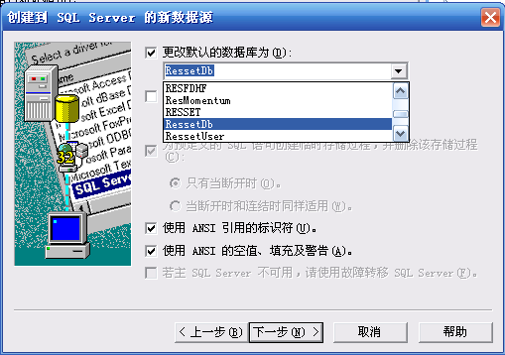
图5
直接点击完成。
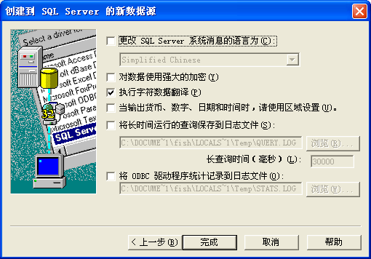
图6
如果不放心可以测试一下，点击测试数据源，测试完毕后点击确定。
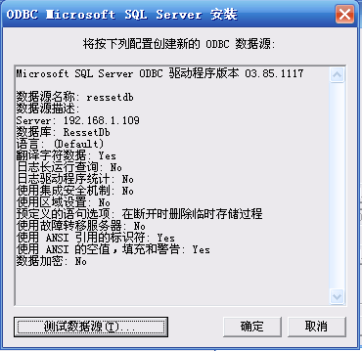
图7
这样数据源就建立完毕了。

很多数据处理工具都支持ODBC数据源，数据源建立后就可以使用不同的数据库软件来对数据进行处理。
下面详细介绍Microsoft Access，SAS，MATLAB，SPSS通过ODBC导入RESSET/DB数据的方法。
  - Microsoft Access通过ODBC导入RESSET/DB数据
新建表，文件菜单->获取外部数据->链接表，文件类型选择ODBC数据源。如下两图。
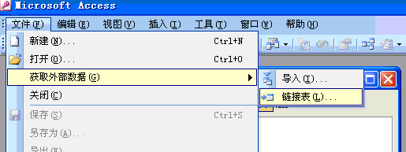
图1

填入数据源名称，单击链接。
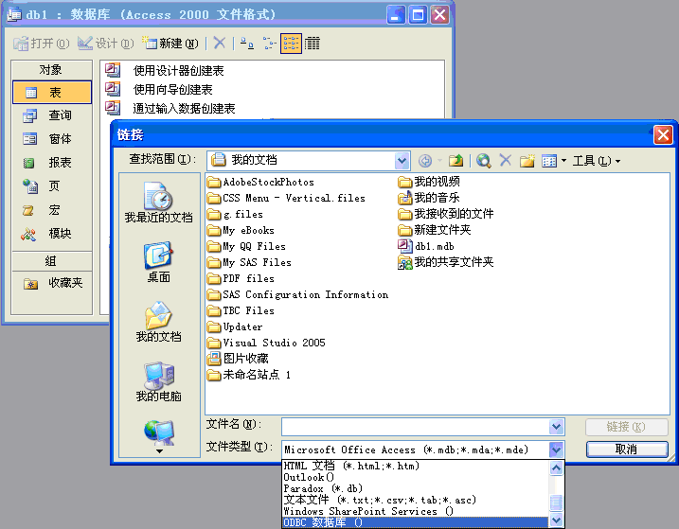
图2

选择机器数据源页面，单击刚才第一步建立的数据源resset，点击“确定”。
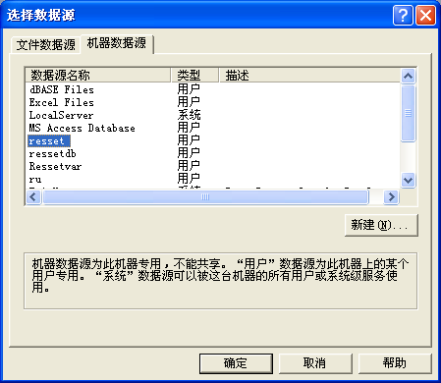
图3

输入用户名密码。
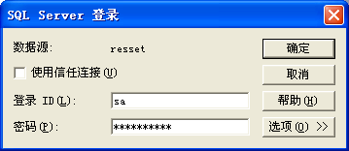
图4

点击“确定”。这样就打开了SQL Server内的数据库。选择一个数据库Qttndist（股票行情与分配）。点击“确定”。
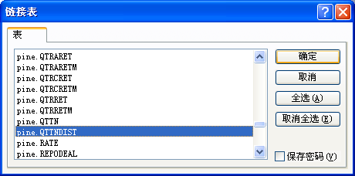
图5
这样就成功地就导入了数据库。
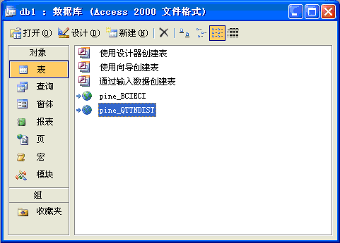
图6

点开数据库就可以进行查看和运算了。
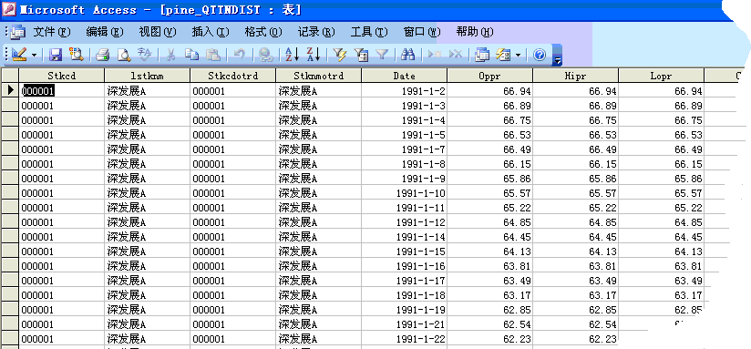
图7
  - SAS通过ODBC连接RESSET/DB数据
进入逻辑库页面，右键-〉新建（或者文件菜单->新建），名称随便取（如ressetdb，引擎选择ODBC，选择启动时启用）。
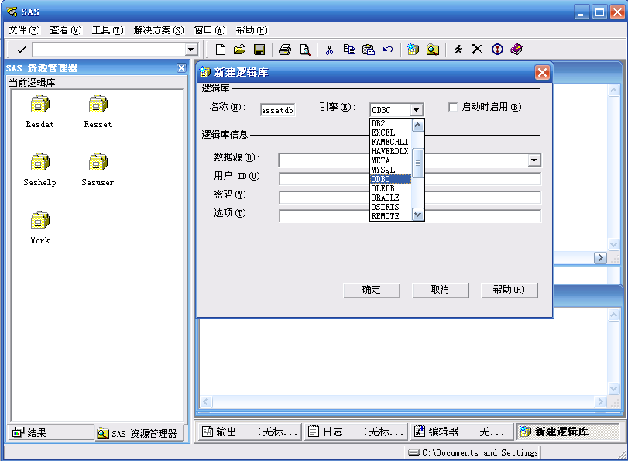
图1

选择数据源ressetdb(第一步建立的数据源），输入“用户名”和“密码”。
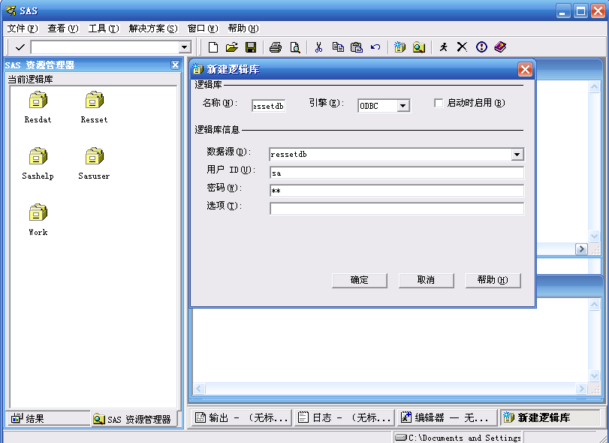
图2

点击确定，这样左边资源管理器就多了一个ressetdb目录，然后就可以直接使用了。
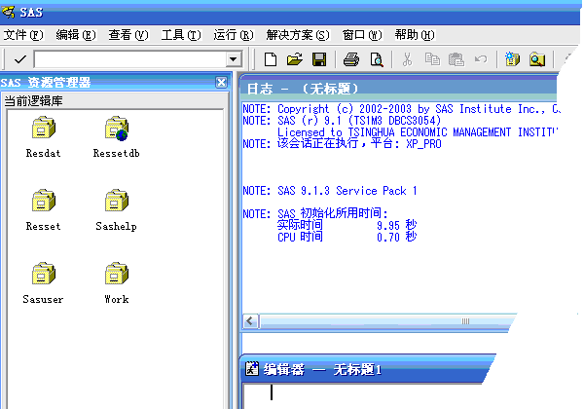
图3
  - Matlab通过ODBC连接RESSET/DB数据
首先按照上面的步骤，建立RESSET/DB的ODBC数据源。
在Matlab环境中打开Visual Query Builder窗口，可以通过两种方式打开：
1) 是在Matlab主界面的左下角的“Start”——Toolboxes——Database——Visual Query Builder，如图所示。
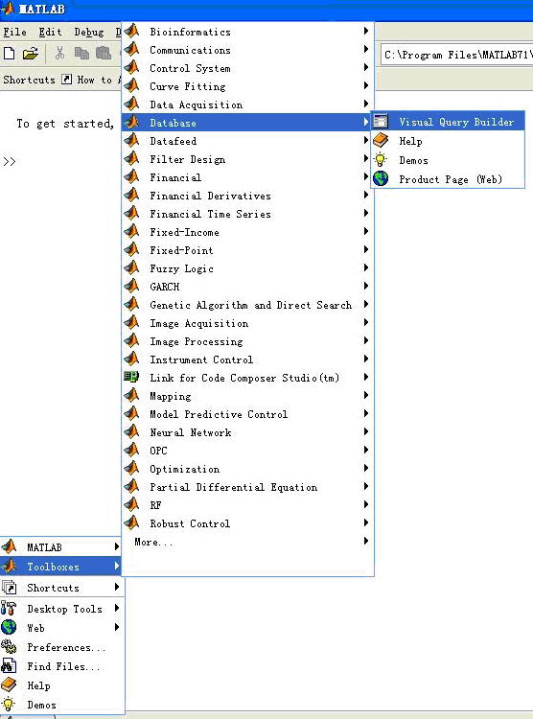
图1
2) 方式是在Matlab的Command Window中输入querybuilder命令，打开Visual Query Builder窗口。如下两个窗口。
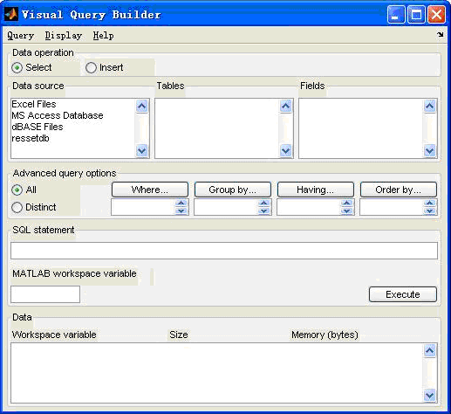
图2
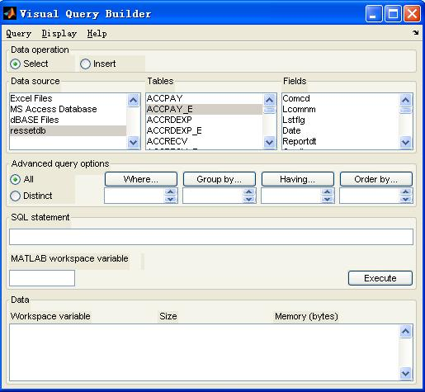
图3
建立RESSET/DB的ODBC数据源后，在Visual Query Builder窗口中，“Data Source”一栏下，可以看到ressetdb的数据源。
双击ressetdb，登陆数据库后，就可以进行相应的查询了。
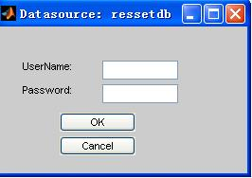
图4
  - SPSS通过ODBC连接RESSET/DB数据
进入SPSS，点击“File”菜单→“Open Database” →“New Query”，出现以下界面。
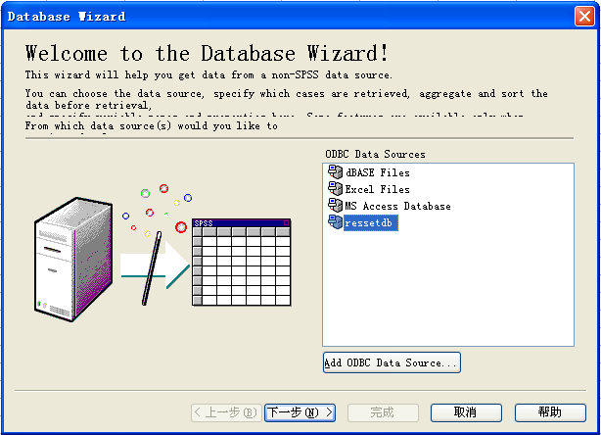
图1

选择数据源ressetdb(第一步建立的数据库)，点击“下一步”。
输入用户名和密码，点击“OK”。
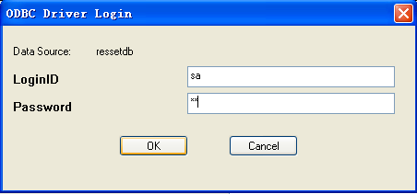
图2

选择需要的数据表，如选择最新股票信息(Lstkinfo)，双击该表，该表的各变量会出现在右边的空白框中，如需对表格进行具体设置可以点击“下一步”，也可以直接点击“完成”。
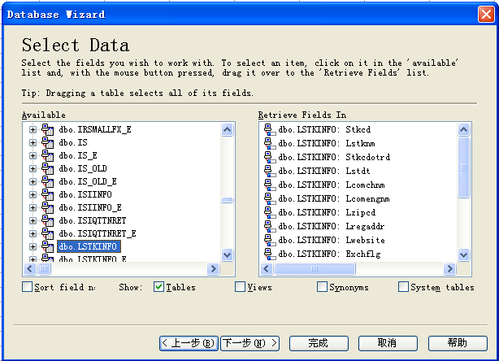
图3
这样最新股票信息（Lstkinfo）出现在SPSS。

